Ứng dụng Chủ đề 2 Quản lý sinh viên khoa CNTT
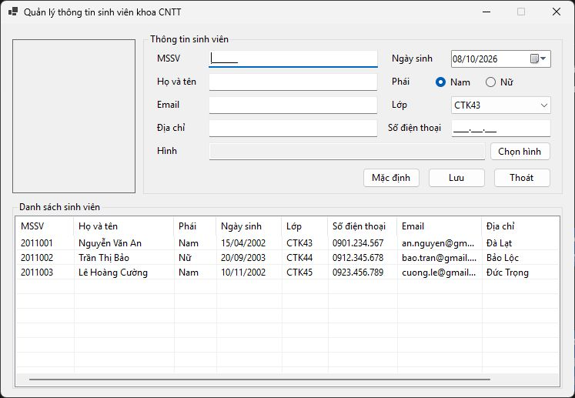
Hình 1. Giao diện Chủ đề 2 sau khi đọc ba sinh viên mẫu từ DSNV.txt
Form dùng MaskedTextBox cho MSSV và số điện thoại, DateTimePicker cho ngày sinh, ComboBox cho lớp, RadioButton cho giới tính, ListView cho danh sách. Cách chọn control giúp giới hạn kiểu nhập và cho phép quan sát nhiều bản ghi cùng lúc.

Chức năng và kết quả Chủ đề 2
Thao tác | Luồng xử lý trong mã nguồn
Mở ứng dụng | frmSinhVienCNTT_Load gọi DocTuFile, nạp DSNV.txt cạnh ứng dụng vào dsSV rồi gọi LoadListView.
Lưu để thêm hoặc cập nhật | GetSinhVienFromForm tạo SinhVien; TimSinhVien tìm theo MSSV. Không tìm thấy thì thêm, có thì cập nhật; sau đó tải lại ListView và đánh dấu isModified.
Xóa | Menu chuột phải lấy MSSV của dòng chọn, XoaSinhVien xóa trong danh sách, rồi tải lại giao diện.
Tải lại | Đọc lại DSNV.txt, thay dữ liệu trong bộ nhớ và bỏ các thay đổi chưa ghi.
Thoát | Nếu isModified, hộp thoại hỏi lưu. Yes ghi DSNV.txt; No bỏ thay đổi; Cancel giữ form mở.

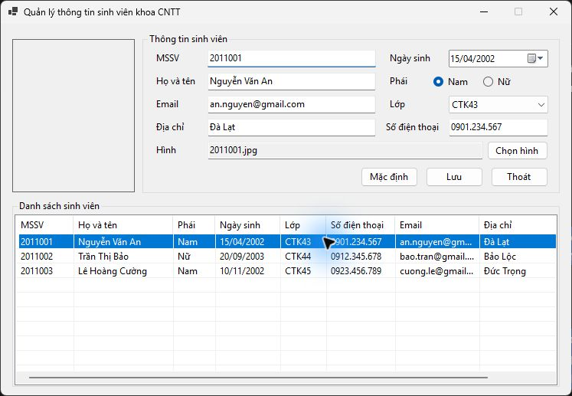
Hình 2. Chọn một dòng sẽ đưa thông tin sinh viên lên các ô nhập
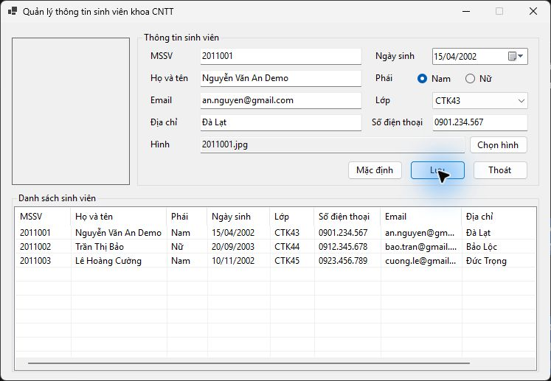
Hình 3. Sau khi bấm Lưu, tên được cập nhật ngay trên ListView; bước ghi tệp diễn ra khi thoát và chọn Yes
MSSV là khóa nhận diện bản ghi trong TimSinhVien và XoaSinhVien. Vòng lặp xóa đi từ cuối danh sách để các chỉ số chưa xét không dịch chuyển. Dữ liệu được lưu theo các cột phân cách bằng tab, theo cùng thứ tự mà DocTuFile đọc.

Ứng dụng Chủ đề 3 Quản lý sinh viên và tập tin
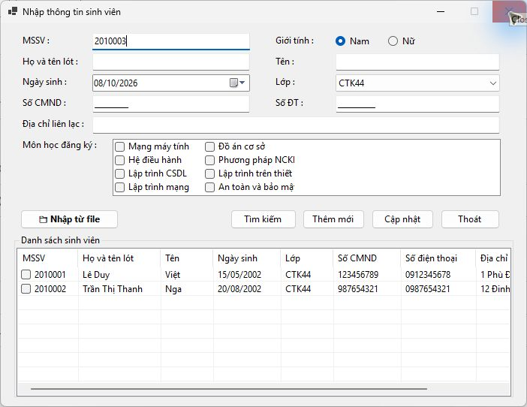
Hình 4. Giao diện Chủ đề 3 sau khi nạp students.json; MSSV kế tiếp của CTK44 được gợi ý là 2010003
Form chính kiểm tra đầu vào ở KiemTraNhap, tạo đối tượng ở LayThongTinForm và chuyển thao tác dữ liệu cho QuanLySinhVien. Lớp quản lý xử lý thêm, cập nhật, xóa, tìm kiếm, sinh MSSV và đọc/ghi tệp. Sau thao tác, form gọi HienThiDanhSach để ListView khớp với danh sách trong bộ nhớ.

Chức năng và kết quả Chủ đề 3
Thao tác | Luồng xử lý trong mã nguồn
Thêm | Kiểm tra MSSV, tên, CMND, số điện thoại, địa chỉ, môn học; từ chối MSSV trùng; thêm vào danh sách và ghi tệp.
Cập nhật | Tìm đúng MSSV, thay bản ghi trong danh sách và ghi tệp.
Xóa | Lấy MSSV từ dòng được chọn hoặc tích, xóa trong danh sách và ghi tệp.
Tìm kiếm | frmTimKiem nhận MSSV, tên, lớp; QuanLySinhVien.TimKiem lọc từng sinh viên; form hiển thị kết quả.
Nhập từ tệp | frmNhapFile chọn JSON/XML/TXT và đường dẫn; DocTuFile đọc rồi làm mới ListView.

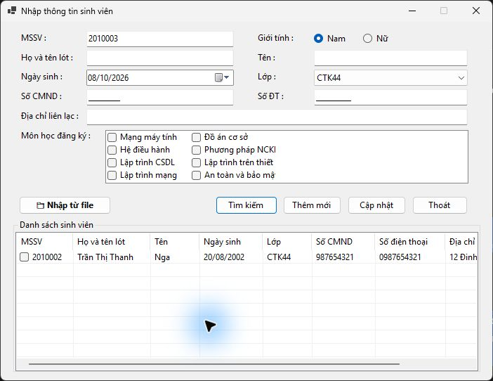
Hình 5. Tìm theo tên Nga trả về một sinh viên có MSSV 2010002
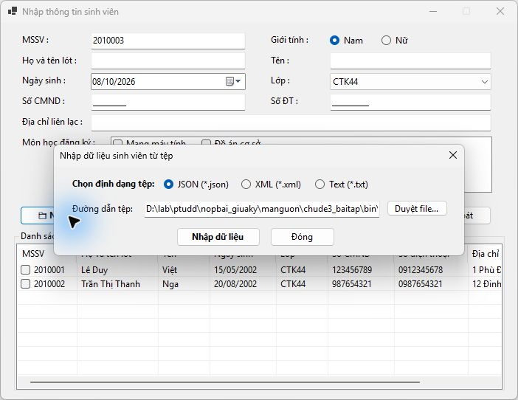
Hình 6. Hộp thoại chọn định dạng và tệp nhập dữ liệu
DuongDanFile và LoaiFile cho biết tệp nào sẽ được cập nhật sau khi thêm, sửa hoặc xóa. JSON dùng Newtonsoft.Json, XML dùng XmlSerializer, TXT dùng các trường phân cách bằng dấu *. Tệp mặc định students.json được tìm cạnh tệp chạy để ứng dụng không phụ thuộc thư mục làm việc hiện tại.

